«Подготовка диких животных к зиме. Аппликация «Ёжик»

Предметная область: познавательное, художественно-эстетическое развитие
Гомзякова Ирина Николаевна
Воспитатель
Муниципальное бюджетное дошкольное образовательное
учреждение – детский сад комбинированного вида «Теремок»
Поселок Борисовка

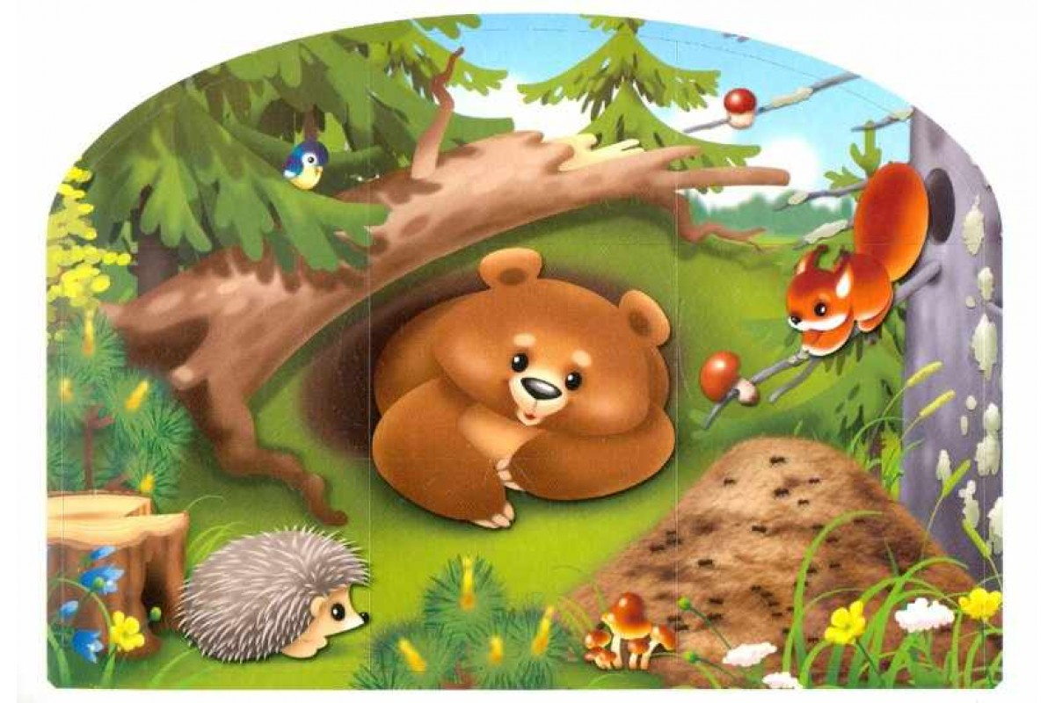

«Подготовка диких животных к зиме.
Аппликация «Ёжик»
Цели: формирование и развитие у детей устойчивого интереса к жизни диких животных, развитие детского творчества.
Задачи:
Образовательные: Расширить знания детей о диких животных леса, закрепить представление о том, как готовятся дикие животные к зиме, о причинах изменений в их жизни осенью. Закрепить знание признаков живой и неживой природы. Тренировать в отгадывании загадок, умении правильно отвечать на вопросы, но и строить свою речь. Закреплять приемы разрезания бумаги на ровные полосы; складывания и склеивания их «капелькой»
Развивающие: Развивать внимание, память, логическое мышление с помощью загадок, любознательность, творческое воображение, связную речь. Развивать мелкую моторику пальцев рук.
Воспитательная: Воспитывать любовь и бережное отношение к природе. Поощрять проявление творчества.
Обогащение словаря: линяет, впадает в спячку, кладовая, шерсть, запасы.
Оборудование: Ноутбук, диск с классической музыкой, иллюстрации с изображением зайца, лисы, волка, медведя, белки, осеннего леса, видеопроектор, экран; заготовки деталей аппликации; цветная бумага; ножницы; клей.

Ход занятия:
Воспитатель:
Ой, ребята! Кто-то прислал нам письмо!
Вот конверт, большой и желтый,
Как же нас, конверт, нашел ты?
Как попал ты в группу нашу?
Разберемся, ой, постой!
На конверте адрес наш ведь,
А обратный чей? Лесной

Воспитатель:
-Ребята, интересно, что пишут нам из леса? Давайте прочитаем (Открываем конверт, читаем письмо).
Пишут лисы, пишут лоси,
Пишут зайцы, ждём вас в гости!
Приходите в лес осенний,
Будем с вами мы дружить.
Поиграем и поскачем,
Веселей мы будем жить!

-Ну, что, ребята, пойдем в гости к лесным жителям?
Но чтобы отправиться в лес, нам надо подготовиться. Давайте вспомним, какая погода осенью в лесу?
Ответы детей: Холодно, дождь идет.
Воспитатель: - Правильно. В осеннем лесу холодно. Значит и мы должны одеться потеплее. (Имитация одевания на прогулку с проговариванием своих действий). Вот мы и готовы к прогулке.
- Какие изменения происходят осенью в неживой природе? (Ответы детей)
- А какие ещё изменения происходят в живой природе?
- Кто относится к живой природе? (Ответы детей.)
- Правильно, на деревьях желтеют и опадают листья, прячутся насекомые, птицы улетают в теплые края, а звери готовятся к зиме.
- А теперь посмотрите на эту картину осеннего леса. Почему же в природе, в осеннем лесу происходят такие изменения осенью? Потому что осенью становится холодно, солнце меньше греет землю, дни становятся короче.
Осенью природа готовится к зиме, готовятся и звери, и птицы, и деревья. Интересно, увидим ли мы зверей в лесу? Хотите познакомиться с ними и узнать, как же они готовятся к зиме? (Ответы детей.) Тогда отправляемся в путь!

- У меня есть волшебная палочка, взмахну ею, закроем глаза, покружимся, а когда откроем глаза, окажемся в осеннем лесу.
Воспитатель берет «волшебную палочку», взмахивает ею, включает медленную музыку.
Воспитатель. Открываем глаза. Вот мы и в осеннем лесу. Послушайте стихи:
Лето прошло
Лето, раздарив тепло,
Заскучало и прошло.
Ветер листья посрывал
И под ноги разбросал.
Солнце спряталось за тучи,
Серый день дождём наскучил.
И зачем-то плачет, плачет –
Вот какая незадача.
У него давайте спросим.
Дождь ответит: – Просто осень…
Автор: В. Гвоздев
- А где же звери, которые пригласили нас в гости? Эй, где вы? Ой, разве можно громко кричать и шуметь в лесу? Как вы думаете, ребята? (Ответы детей.)
- А почему? Правильно, звери могут испугаться. Надо вести себя тихо, не шуметь в лесу. Смотрите, звери даже оставили нам знак под елочкой (показывает знак, обозначающий «не шумите»). Можно напугать лесных жителей, если шуметь, тогда мы никого не встретим Давайте тихонько погуляем по лесу, вдруг кого-нибудь увидим.

(Воспитатель и дети подходят к экрану с надписью «Загадки»).
-Ребята, отгадайте-ка загадку; о ком она, тот нам и встретится:
Вперевалку зверь идёт
По малину и по мёд.
Любит сладкое он очень,
А когда приходит осень,
Лезет в яму до весны,
Где он спит и видит сны. (Медведь.)

-Как же медведь готовится к зиме? (Он линяет). А что делает медведь зимой? (Спит.) Умницы, медведь впадает зимой в спячку. Как же он всю зиму спит и ничего не ест? Он же может умереть с голоду. (Дети возражают.) Правильно, у него под кожей накапливается жир. Медведь осенью наедается хорошенько. Вот какой он толстый, красивый, посмотрите.
Где медведь спит зимой? (В берлоге.)
(Показ слайда о медведе).

Воспитатель: Следующая загадка:
Кто на ветке шишки грыз
И бросал объедки вниз?
Кто по елкам ловко скачет
И взлетает на дубы?
Кто в дупле орехи прячет,
Сушит на зиму грибы? (Белка.)
(Открывается слайд с белками). Правда, белка! Правильно вы отгадали, ребята, умницы! Вот где живет белка. Чем же занята белка осенью? (Ответы детей.) Белка осенью готовится к зиме. А как она готовится? (Отвечает.)
-Правильно. Белка осенью линяет. Рыжая шерсть выпадает, и на ее месте вырастает новая. Какая шерсть вырастает у белки? (Ответы детей.) Шерсть эта теплая и серая. Как вы думаете, почему у белки зимой серая шерсть? Правильно, чтобы ее было трудно заметить на деревьях, так белка спасается от хищников. А теплая шерсть белке нужна, чтобы не бояться морозов зимой.
Как еще белка готовится к зиме? Делает запасы? А что запасает белка? Правильно, белка складывает в кладовую на дереве шишки, орехи, грибы.

-А теперь послушайте загадку:
- В густом лесу под ёлками,
Осыпанный листвой,
Лежит клубок с иголками,
Колючий и живой.
-Кто это? Правильно, ёж.
Ёжик тоже готовится к зиме. А как ёж готовится к зиме? (Правильно, ёжик всю осень охотится, выбирает ямку под пеньком, таскает в нее сухие листья. Ёж, как и медведи, всю зиму проводит в спячке). (Показ слайдов).

Воспитатель:
Следующая загадка:
Прыгун-трусишка:
Хвост-коротышка,
Глазки с косинкой,
Ушки вдоль спинки,
Одежка в два цвета –
На зиму, на лето.
-Кто это, ребята? (Заяц.)
Посмотрим. И правда заяц. Молодцы! Вот где зайка спрятался. Тихонько понаблюдаем за ним, чтобы не напугать. Заяц тоже осенью готовится к зиме. Интересно, как он это делает? Заяц делает запасы, как белка? (Ответы детей.) Нет. А почему? Потому что зимой у зайца достаточно еды, и он не голодает. Заяц грызет кору деревьев зимой.
- А как же он все-таки готовится к зиме? (заяц осенью линяет)
- Какая шерсть у него вырастает? (Теплая. густая)
- Почему? (Чтобы зимой ему было не холодно)
- А еще, какая шерсть у зайца зимой? (Ответы детей: белая шерсть)
- Почему? Умницы. Чтобы зайца не было видно на белом снегу, чтобы его не заметили лиса и волк. (Просмотр слайда).

Воспитатель:
А теперь, ребята, попрыгаем с зайцем! Все выходят на середину комнаты. Ребята изображают зайчиков, лапки подтянуты к груди, — они скачут, имитируют движения зайцев.
Воспитатель. Поем вместе:
Зайка беленький сидит
И ушами шевелит.
Зайке холодно сидеть,
Надо лапочки погреть.
Зайке холодно стоять,
Надо зайке поскакать.
Кто-то зайку напугал —
Зайка — прыг — и убежал!
Отдохнем. Присядем на пенечки (стульчики, выстроенные в ряд).

Загадки
Посмотрите-ка, какая –
Вся горит, как золотая.
Ходит в шубке дорогой,
Хвост пушистый и большой. (Лиса.)

Он в лесу ночами рыщет,
Пропитанье себе ищет?
Страшно слышать пасти щелк…
Кто в лесу зубастый… (Волк).

- Отгадали? Как же они готовятся к зиме? У этих животных тоже происходит линька. Вырастает тёплая шерсть.
-А нужно ли лисе и волку менять цвет шерсти?
-Нет, потому что им не надо прятаться и бояться. Они хищники.
-Вот сколько интересного мы узнали сегодня о животных.
-Какие звери впадают в спячку?
-Зачем белка и заяц меняют цвет шёрстки?
-А кто делает запасы на зиму?
-Мы стали друзьями зверей. Если любить животных, природу и изучать ее, то всем нам вместе будет хорошо, и если случится беда, то мы всегда придем на помощь!
-Ну, вот и пора нам возвращаться! Запомните, кого мы видели. (Воспитатель обращает внимание детей на картинки.) Закроем глаза и тихонько, не спеша, покружимся. Вот мы и вернулись в нашу группу.

А теперь давайте с помощью аппликации сделаем ежика. (Показ образца)
Воспитатель предлагает пройти детям к столу. На столе разложены детали аппликации, цветная бумага, клей, ножницы.
Давайте определим, как мы с вами будем работать:
- берём заготовки;
-склеиваем детали аппликации;
- берем ножницы;
- из цветной бумаги (коричневой) вырезаем полоски и складываем их «капелькой» (пополам, склеивая концы), приклеиваем «капельки»-иголки к спинке ежика;
- дети намазывают клеем все детали и приклеивают на лист;
-подрисовываем глазки, реснички.
Воспитатель: Приступаем к работе.
Дети выполняют аппликацию, воспитатель при необходимости оказывает помощь.
Воспитатель: Ребята, давайте посмотрим наши работы, какие красивые ёжики получились. Они говорят, что все вы очень старательные и внимательные и просят у вас разрешения иногда к нам в гости на занятия. Вы согласны? Очень хорошо. Спасибо за вашу внимательность и старание.

Список источников
- https://multi-mama.ru/detskie-stixi-pro-osen/
- https://nukadeti.ru/zagadki/pro_medvedya
- https://mamamozhetvse.ru/zagadki-pro-belku-dlya-detej-38-luchshix.html
- https://mamamozhetvse.ru/zagadki-pro-yozhika-dlya-detej-28-luchshix.html
- https://mamamozhetvse.ru/zagadki-pro-zajca-dlya-detej-50-luchshix.html
- https://mamamozhetvse.ru/zagadki-pro-lisu-dlya-detej-22-luchshih.html
- https://mamamozhetvse.ru/zagadki-pro-volka-dlya-detej-27-novyx.html
- Т.А.Шорыгина «Какие звери в лесу?» Москва «Издательство Гном и Д», 2000

